La Gita al
BIO-Parco di Roma

Informazioni Generali

11/09/2004

INDICE

1 Contatti 1
2 Apertura e Orari 1
3 NOVITÁ 2
4 I SERVIZI 3
5 SPAZI CULTURALI ED ESPOSITIVI 3
6 SPAZI BIMBI 4
7 SPAZI DIDATTICI 4
8 LA PIAZZA 5
9 IL PERCORSO 5
10 PERCORSO BIOPARCO EXPRESS 6
11 LISTA COMPLETA ANIMALI 7

Contatti

Per comunicare con noi via posta il nostro indirizzo è:
Bioparco - Giardino Zoologico di Roma
Viale del Giardino Zoologico, 20
00197 – Roma

Centralino: 06 36 08 211
Fax: 06 32 07 389

Apertura e Orari
Il Bioparco è aperto tutti i giorni della settimana.
Dal 28 Ottobre al 29 Marzo
09:30-17:00 (ultimo ingresso alle ore 16:00)
Dal 30 Marzo - 26 Ottobre
09:30-18:00 (ultimo ingresso alle ore 17:00)
ORARIO PROLUNGATO: Sabato, Domenica e festivi
dal 10 aprile al 28 settembre: 9:30 - 19:00
Emissione biglietti fino a 1 ora prima dell'orario di chiusura.
Apertura notturna in caso di manifestazioni od eventi speciali.

NOVITÁ

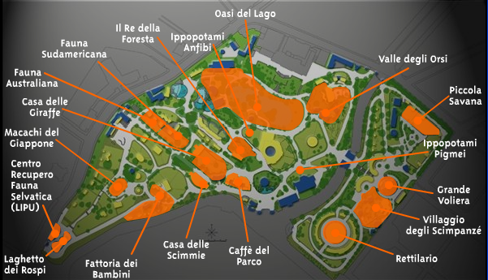

I SERVIZI



SPAZI CULTURALI ED ESPOSITIVI

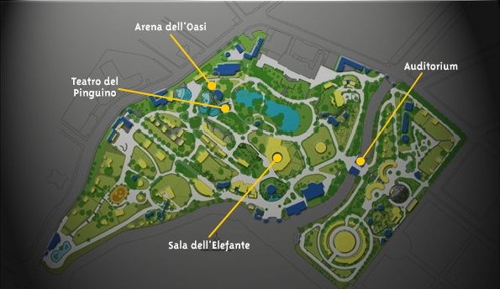

SPAZI BIMBI


SPAZI DIDATTICI

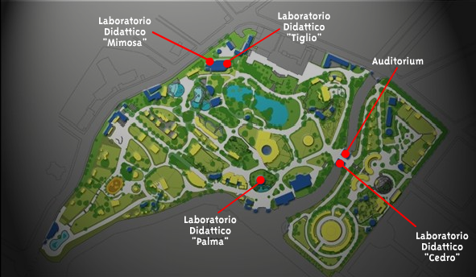

LA PIAZZA
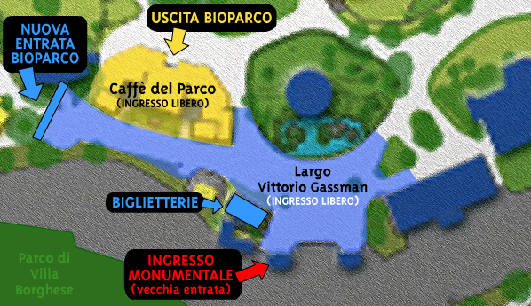

IL PERCORSO


PERCORSO BIOPARCO EXPRESS


LISTA COMPLETA ANIMALI

Airone guardabuoi
Alzavola
Amadriade
Amazzone farinosa
Anaconda gialla
Anatra dal bernoccolo
Anatra fischiante faccia bianca
Anatra fischiante fulva
Anatra marmorizzata
Anatra ondulata
Anatra ottentotta
Antilope alcina
Antilope cervicapra
Aquila delle steppe
Aquila reale
Ara aliverdi
Ara ararauna
Asino domestico
Avvoltoio collo rosso
Avvoltoio orecchiuto
Avvoltoio papa
Banteng
Basilisco dalla doppia cresta
Bisonte americano
Bisonte europeo
Boa costrittore
Boa delle sabbie indiano
Boa di Haiti
Bucorvo abissino
Cacatua ciuffo giallo
Caimano dagli occhiali
Caimano nano di Schneider
Caimano Yakaré
Camaleonte comune
Camaleonte dello Yemen
Camaleonte pantera
Cammello della Battriana
Canapiglia
Capibara
Capovaccaio
Capra domestica girgentana
Capra domestica tibetana
Casarca
Casarca sudafricana
Casuario
Cebo cappuccino
Cercocebo dal collare
Cercopiteco grigio verde
Cervo sika
Cervone
Cicogna bianca
Cicogna di Abdim
Cobo dall'ellisse
Cobra del Capo
Coccodrillo americano
Coccodrillo del Nilo
Codone
Daino
Dendrobate
Elefante indiano
Eloderma sospetto
Emù
Falco giocoliere
Fenicottero rosa
Fischione
Foca grigia
Fratino
Geco di Standing
Geco diurno del Madagascar
Gendarme
Germano reale
Giraffa reticolata
Gobbo rugginoso
Grifone
Gru antigone
Gru coronata
Gufo reale
Ibis sacro
Ibis scarlatto
Idrosauro delle Filippine
Iguana dai tubercoli
Iguana rinoceronte
Inseparabile di Fischer
Ippopotamo anfibio
Ippopotamo pigmeo
Istrice
Kulan
Lechwe del Nilo
Lemure macaco
Leone asiatico
Leopardo
Lepre della Patagonia
Licaone
Lince euroasiatica
Lince siberiana
Lucertola ocellata
Macaco coda di porco
Macaco del Giappone
Macaco dell'Assam
Macaco orsino
Macaco reso
Mandrillo
Marabù africano
Marzaiola
Mestolone
Moretta
Moretta tabaccata
Moriglione
Muflone
Muntjak
Nandù
Nilgau
Nitticora comune
Oca aliceleste
Oca di Capo Barren
Oca domestica
Oca egiziana
Oca selvatica
Orango
Orso bruno
Orso nero americano
Orso tibetano
Otarda di Kori
Pappagallo cenerino
Parrocchetto alessandrino
Parrocchetto dal collare
Pavoncella armata
Pavone
Pecora domestica
Pellicano bianco
Pellicano rossiccio
Pitone corto
Pitone di Seba
Pitone moluro
Pitone reale
Pitone reticolato
Pogona
Pollo sultano
Quaglia
Rana arboricola gigante
Rana pomodoro
Saettone
Scimpanzé
Scinco d'Algeria
Sitatunga
Spatola africana
Stellione
Struzzo
Tacchino
Tapiro sudamericano
Tasso euroasiatico
Testuggine alligatore
Testuggine con gli speroni
Testuggine dalle guance rosse
Testuggine di Aldabra
Testuggine di Hermann
Testuggine egiziana
Testuggine falsa carta geografica
Testuggine focaccia
Testuggine greca
Testuggine Matamata
Testuggine palustre europea
Testuggine scatola malese
Thar dell'Himalaya
Tigre siberiana
Tiliqua dalla lingua azzurra
Tiliqua rugosa
Tortora domestica
Turaco di Fischer
Turaco di Livingstone
Uromastice acantinuro
Varano del deserto
Varano del Nilo
Varano fasciato
Vipera comune
Vipera dell'Hugy
Volpoca
Wapiti
Zebra di Grevy
Zebra di Hartmann

